Приложение № 1

от «____» ____________ 2022 г.
№ ____________________

ТЕХНИЧЕСКОЕ ЗАДАНИЕ
на выполнение работ по строительству сноупарка

1. Заказчик: ООО «Ренонс» (фанпарк Бобровый Лог»).
2. Наименование работ: выполнение работ по строительству сноупарка.
3. Характеристики:
Таблица № 1
№  п/п | Наименование  работ | Технические характеристики | Кол.  (шт.)
1 | Выполнение работ по строительству сноупарка для начинающих и продвинутых райдеров. Трасса №13 (Рис.1) | Ширина парка: 20 м джиббинг-столы и 30 м эйр-столы.  Длина парка: 120 м.  Сноупарк состоит из следующих частей:  - Стартовая платформа 20 м*10 м (минимальные размеры)  - 1^{ый} джиббовый стол.  Установлены 2 джиббовые перила из общего набора фигур. Левая линия для начинающих.  Правая линия для продвинутых райдеров.  - 2 ^{ой} джиббовый стол. Установлены 2 джиббовые фигуры из общего набора фигур.  Левая линия для начинающих.  Правая линия для продвинутых райдеров. Фигуры выбираются с учетом скорости набранной райдером после первого джиббового стола  - 1 эйр-стол. Установлены 2 кикера с транзитами 4 м и 6 м.  - 2 эйр-стол. Установлены 2 кикера с транзитами 5 м и 8 м. Стол имеет Роллерную форму. Угол приземления соответствует углу вылета кикеров. | 1
2 | Выполнение работ по изготовлению наборв фигур для джиббинга | Набор фигур для джиббинга:  Flat Box Д=6 m, В=0,5  Flat rail Д=8 m, В=1m, D=0,15m  Flat rail Д=6 m, В=0,7, D=0,15  Water fall Д=4+5m, В=1+0,85 m, D=0,1  Flat down rail Д=2+5м, В=0,8+1м, D=0,15  Flat rail Д=4 m, В=1 m, D=0,15  где Д – длина фигуры или её части;  В - высота фигуры или её части;  D – диаметр трубы. | 1

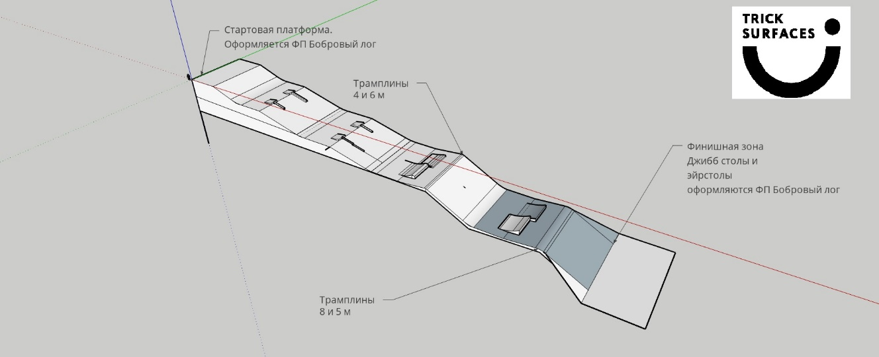

Рис 1. Эскиз Сноупарка трасса №13.

4. Место поставки: г. Красноярск, ул. Сибирская, д.92, ФП «Бобровый лог», горнолыжная трасса №13, конкретное место уточняется по согласованию с Заказчиком.
5. Срок (период) выполнения работ: Выполнение работ осуществляется в течение 14 календарных дней с даты заключения контракта и предоставления снега и техники (сноупарк) и поступления предоплаты 45 дней (джибб - фигуры), но не позднее 31.12.2022 г. В случае невозможности подготовки снега по погодным условиям сроки выполнения работ могут быть скорректированы по согласованию сторон.
6. Длина сноупарка до 150÷170 м, ширина сноупарка: в верхней части – 25 м, в нижней части – 35 м.
7. Предусмотреть площадки для установки:
7.1. ББКД (безопорная буксировочная канатная дорога) вдоль сноупарка;
7.2. турникета ППС по согласованию с Заказчиком.
8. Обеспечить возможность подготовки сноупарка снегоуплотнительной техникой в период его эксплуатации.

Начальник ОСиБЭТ С.А. Булгаков

Заместитель Генерального директора
по производству – Главный инженер А.Н. Павлив

